六年级语文上册

《习作：多彩的活动》教案

登封市唐庄镇中心小学
赵菲菲

2021年10月16日

《习作：多彩的活动》教案

赵菲菲
教学目标
教学目标：
1.写清楚活动过程，将重点部分写具体。
2.学习点面结合的写作方法，既关注整个场景，又注意人物的动作、语言、神态等细节描写。
3.写出活动中的体会。
教学重点：
1.写清楚活动过程，将重点部分写具体。
2.学习点面结合的写作方法，既关注整个场景，又注意人物的动作、语言、神态等细节描写。
教学难点：
学习点面结合的写作方法，既关注整个场景，又注意人物的动作、语言、神态等细节描写。
教学过程
时间 | 教学环节 | 主要师生活动
2分钟 | 一、打开思路定选材 | （一）回忆活动，拓展思路。  （二）交流选材，确定内容。  1.学生交流选材。  2.教师小结：选择印象最深刻、最有感触的活动，这样写出来的文章更有真情实感。  【设计意图】打开学生的思路，学习从生活中选材的方法。
5分钟 | 二、梳理思路定重点 | （一）自己列习作提纲。  （二）交流同学的习作提纲。  1.出示《难忘的元旦联欢》提纲。  题目：欢声笑语庆元旦  开头：每年一度的元旦联欢会就要举行了。  中间：教室的布置，热烈的氛围  歌曲联唱和抢板凳游戏  两位男同学的相声表演  老师的舞蹈表演  班主任上台致辞  结尾：联欢会充满欢声笑语，让我至今记忆犹新。  2.分析问题，提出建议。  3.修改提纲。  （二）赏评优秀提纲。  1.出示提纲。  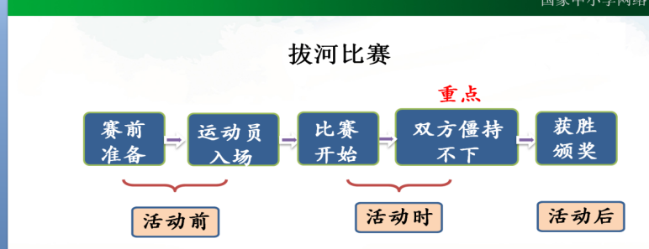  2.学生交流。  （三）按要求修改自己的提纲。  【设计意图】引导学生梳理选材，明确描写的重点部分，培养习作前列提纲的好习惯。
9分钟 | 三、点面结合写场面 | （一）回顾课文，复习“点面结合”。  1.读一读《狼牙山五壮士》和《开国大典》中的“点面结合”的相关段落。  2.梳理比较“点面结合”的写法。  （二）写片段，运用“点面结合”。  （三）赏析片段，再次体会“点面结合”。  比赛开始了！双方队员握紧绳子，身体后倾，拼命向自己的方向拽去，双方一直僵持不下。瞧，我们班排在最前面的是“大力士”王亮，只见他咬着牙，瞪着眼，双手像铁钳似的紧紧地抓住绳子，两脚像钉子一样牢牢地蹬着地。排在最后面的林伟脸憋得通红，额头上的青筋都快爆出来了，身体仰得都快躺到了地上。场外的啦啦队员们见此情景，一个个紧攥着拳头，挥舞着手臂，高声呐喊着：“六四班，加油！六四班，加油……”嗓子都快喊哑了。  【设计意图】在新知旧知之间建立关联，进一步认识点面结合写活动的写法，并在运用中加深体会。
3分钟 | 四、表达感受写体会 | （一）指导写法，随时记录体会。  （二）出示范例，直观感受写法。  【设计意图】通过阅读不同形式的写体会的片段，引导学生随时记录活动中的体会，表达真情实感。
1分钟 | 五、布置作业 | （一）自选一个活动主题，自拟题目，按要求完成习作。  （二）写好后自己读一读，用学过的修改符号进行修改。

